


Dw i’n mynd i fynd yn heini
Dw i’n mynd i dynnu fy ffoto mewn 5 lle diddorol
Dw i’n mynd i ddysgu un gair/ymadrodd Cymraeg bob dydd
Fydda i ddim yn cymryd tabledi sy’n edrych fel fferins
Dw i’n mynd i wneud amser i fi fy hun bob dydd
Bydda i’n gyrru’n fwy agos at y cyflymdra cyfreithlon

Dw i’n mynd i ddefnyddio Cymraeg ar Facebook a Twitter
Dw i’n mynd i chwifio ar bobl wrth y goleuadau traffig
Dw i’n mynd i gadw dyddiadur yn Gymraeg
Bydda i’n tyfu planhigyn o hedyn
Dw in mynd i fwyta’n iach
EWCH NÔL 4

Bydda i’n dysgu ystyr y gair ‘ adduned’
Dw i’n mynd i ddysgu am hanes Cymru
Fydda i ddim yn nofio mewn pwll nofio heb ddŵr
Dw i’n mynd i roi hen ddillad a dodrefn i ffwrdd.
EWCH YMLAEN 5
Bydda i’n dechrau gwneud neges-destun efo fy modiau
Dw i’n mynd i ymuno efo côr neu Merched y Wawr
Dw i’n mynd i fod yn garedig bob dydd
Bydda i’n dysgu jwglo
Dw i’n mynd i dorri record a chael fy enw yn llyfr Guinness
EWCH NÔL
2

Dw i’n mynd i wneud fy ngwaith cartref mewn da bryd
Dw i’n mynd i ddechrau gwirfoddoli
Bydda i’n cyhoeddi rhywbeth
Dw i’n mynd i gael mwy o hunan-hyder
Bydda i’n stopio gwneud addunedau
Dw i’n mynd i fod yn fodlon efo fi fy hun
Dw i’n mynd i stopio llofruddio pobl
Dw i’n mynd i wneud un ffrind newydd bob mis
Dw i’n mynd i ddefnyddio Cymraeg bob dydd
Dw i’n mynd i leihau stress
Bydda i’n dechrau prynu tocynnau loteri mewn siop fwy lwcus
Dw i’n mynd i weu siwmper i goeden
Dw i’n mynd i ddefnyddio’r grisiau bob tro
Dw i’n mynd i wrando ar Radio Cymru
Dw i’n mynd i regi llai
Bydda i bob tro’n gwisgo tanwisg glân
Dw i’n mynd i ddiffodd y ffôn symudol am 2 awr bob dydd
Dw i’n mynd i ddarllen Cymraeg bob dydd
Dw i’n mynd i roi’r gorau i ’smygu
Dw i’n mynd i drio smwddio eithafol
Fydda i ddim yn prynu dillad ffasiwn
Fydda i ddim yn pigo fy nhrwyn yn y car
Dw i’n mynd i ddefnyddio gwefannau dysgu Cymraeg
Dw i’n mynd i yfed llai o alcohol
Bydda i’n cysgu yn lle gweithio
Dw i’n mynd i siopa’n lleol
Bydda i’n golchi dillad tywyll a golau ar wahân

RHOLIWCH ETO

RHOLIWCH ETO

Bydda i’n treulio llai nag awr y dydd ar y rhyngrwyd
Bydda i’n adeiladu castell tywod anhygoel
EWCH YMLAEN 4

Dw i’n mynd i ddysgu tric parti da
Dw i’n mynd i drio bwyd newydd bob wythnos
Bydda i’n canu o flaen cynulleidfa

RHOLIWCH ETO

Dw i’n mynd i rywle newydd i siarad Cymraeeg
Bydda i’n gwylio mwy o deledu
Bydda i’n gweithio llai

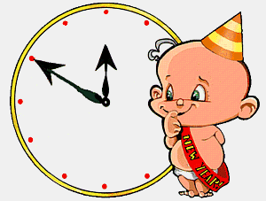






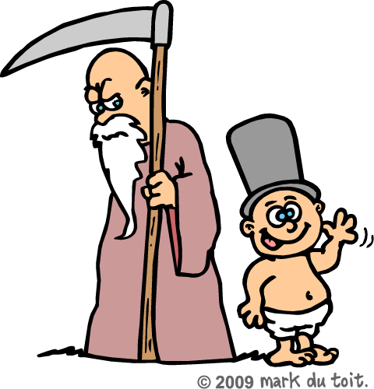











OS BYDDI DI’N GWNEUD HYNNY…
OS BYDDWCH CHI’N GWNEUD HYNNY…
OS WYT TI EISIAU…..
RHAID I CHI / RHAID I TI…
MI DDYLECH CHI / MI DDYLET TI…

